**Автоматизована система**

**«Менеджер файлів АРМ ВЗ»**

Версія 1.0.1

**Технічна документація**

**Призначення**

АС «Менеджер файлів АРМ ВЗ», далі Програма, використовується для обміну файлами між АС АРМ ВЗ та іншими автоматизованими системами (АСРК, Товарообіг, тощо).

**Механізм роботи**

Програма використовує протокол FTP для обміну даними із сервером, та власний протокол обміну, побудований поверх TCP/IP, для обміну даними з утилітою віддаленого адміністрування та сервером статистики. Кількість з’єднань необмежена. Кожне з’єднання ініціалізується під час запуску Програми за допомогою спеціального конфігураційного файлу, у якому зазначені всі необхідні параметри з’єднання.

Після ініціалізації з’єднання запускається окремий поток, у якому виконується процедура обміну файлами. Обмін може бути одно- або двосторонній. Після завершення процедури обміну, з’єднання переходить у режим очікування, тривалість якого вказана у відповідному параметрі конфігураційного файлу, після чого процедура обміну буде повторена, за умови, якщо не надійшла команда завершення з’єднання. Користувач також має можливість запустити процедуру обміну, не чекаючи доки завершиться час очікування.

Програма сповіщає користувача про надходження нових файлів за допомогою спливаючих повідомлень у системному треї, а крім того може виводити перелік оброблених файлів у спеціальних вікнах, які можна переміщати.

При першому запуску Програма автоматично створює правила для брандмауеру для тих портів, що вказані у конфігураційному файлі, для цього перший запуск Програми на комп’ютері користувача повинен проводитись з правами адміністратора системи.

Також Програма може прописати шлях до виконавчого файлу у системний реєстр для автоматичного запуску після завантаження системи. Під час кожного запуску Програма оновлює запис у системному реєстрі, щоб гарантувати успішний старт, навіть якщо виконавчий модуль було переміщено в інший каталог.

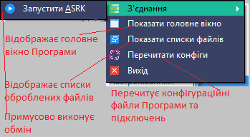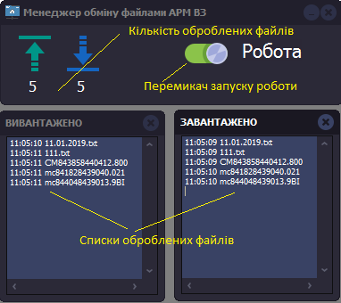

Мал. 1 Зовнішній вигляд основного вікна Програми та контекстного меню

**Блок-схема алгоритму роботи Програми**

Очікування та виконання керуючого скрипту

Оновлення Guardian

Очікування команд користувача

Читання конфігу Програми

Створення підключення

Читання конфігу

Ініціалізація

НІ

ТАК

Підключення активне?

Зупинка потоку

ТАК

НІ

Підключення активне?

Підключення до ftp-серверу

Пауза

Запуск підключення

ТАК

НІ

Успішно?

ТАК

НІ

Підключення активне?

Перевищена кількість спроб?

НІ

ТАК

Зупинка підключення

Резервне копіювання файлів

Запуск обміну

Завантаження файлів

Закриття підключення

Завершення роботи

Видалення успішно завантажених файлів з серверу

НІ

ТАК

Підключення активне?

Видалення успішно вивантажених файлів з локального каталогу

Вивантаження файлів

Закриття підключення

Резервне копіювання файлів

**Guardian**

Guardian це окрема аплікація, яка має дві функції: контроль за безперервною роботою Програми та оновлення модулів Програми. Ці функції виконує окремий поток, що слідкує за наявністю серед активних процесів процесу Програми та автоматично запускає її виконавчий файл, якщо робота Програми раптом припиняється. При наявності у вказаному каталозі файлів оновлень Guardian зупиняє Програму, замінює її файли оновленими та запускає виконавчий файл Програми. Завантаження оновлень реалізоване таким же чином, як і у самій Програмі: Guardian створює об’єкт з’єднання, що ініціалізується конфігураційним файлом тієї самої структури, що і конфігураційні файли Програми. Якщо параметр LocDirDl з’єднання відповідає параметру UpdatesPath з конфігураційного файлу, утиліта зупиняє роботу Програми, оновлює її модулі та запускає виконавчий файл. Перед встановленням оновлень Guardian робить резервні копії файлів, що оновлюються. Якщо під час оновлення станеться помилка, Guardian видаляє файли оновлень, та відновлює попередні файли з резервних копій.

Перед початком завантаження файлів оновлень, Guardian звіряє хеш-суму локального та віддаленого файлів, якщо їх імена збігаються. Якщо хеш-суми відрізняються, файл завантажується у каталог для оновлень. Під час процедури оновлення версії модулів Програми (виконавчі файли, бібліотеки dll тощо) будуть звірені з версіями модулів з каталогу оновлень, якщо версія у каталогу оновлень більша за версію існуючого модуля, файл модулю буде оновлено.

Звірка хеш-сум можлива тільки, якщо FTP-сервер підтримує такий функціонал. Якщо це не так, завантаження файлів відбувається у звичайному режимі.

**Блок-схема алгоритму роботи Guardian**

Завантаження файлів

Очікування команд користувача

Читання конфігу Програми

Файли надійшли до каталогу оновлень?

ТАК

НІ

Запуск потоку моніторингу роботи Програми

ТАК

НІ

Є активний процес?

Пауза

Оновлення Програми

Запуск Програми

Запуск Програми

Команда припинення роботи

**Ведення логів та віддалений контроль**

Кожна дія Програми фіксується у спеціальному логу, що, задля прискорення роботи, розміщено у ОЗП комп’ютера. Запис логу у файл відбувається при завершенні роботи Програми та автоматично кожну 1 хвилину. Крім того Програма може надсилати лог своїх дій на спеціальний сервер статистики для узагальнення інформації.

Роботою Програми можна керувати з іншого комп’ютера. Для цього використовується окрема утиліта, що підключається до Програми через зазначений TCP-порт. За допомогою цієї утиліти можна:

- запускати/зупиняти з’єднання із ftp-серверами.

- читати, змінювати та додавати конфігурації з’єднань та Програми.

- переглядати лог роботи Програми.

- завантажувати файли з віддаленого комп’ютера

- віддалено зупиняти роботу Програми.

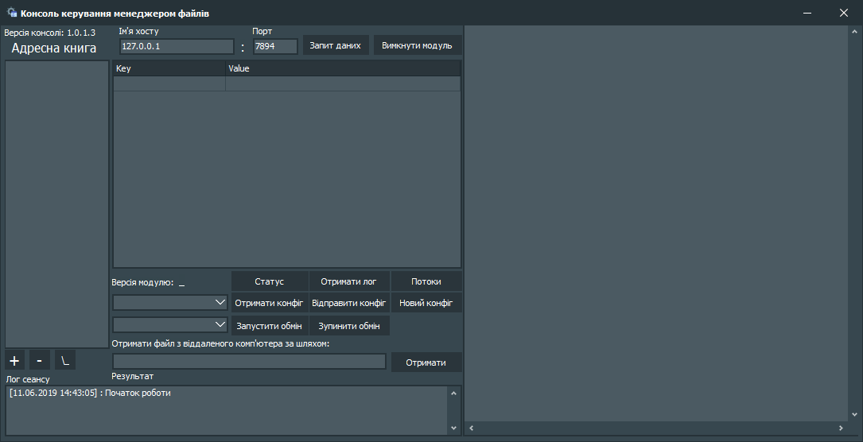

Мал. 2 Зовнішній вигляд вікна консолі керування Програмою

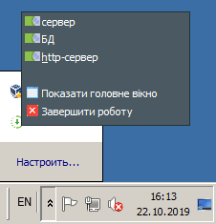Сервер статистики Програми є окремою аплікацією, що приймає повідомлення від Програми на вказаний TCP-порт, обробляє їх та зберігає до спеціальної бази даних STAT.FDB. Для роботи з БД використовується fbclient.dll, клієнтська бібліотека СУБД Firebird 2.5. Вхідні повідомлення потрапляють до тимчасового пулу, звідки потім записуються у БД. Для доступу користувача до даних використовується http-сервер, що запускається на вказаному порту.

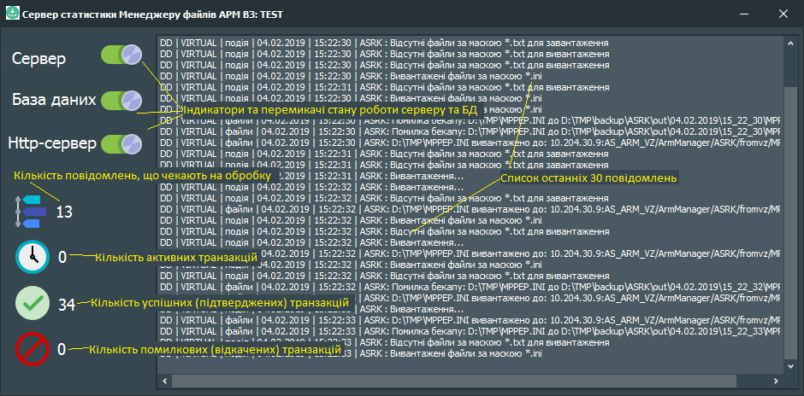

Мал. 3 Зовнішній вигляд вікна серверу статистики

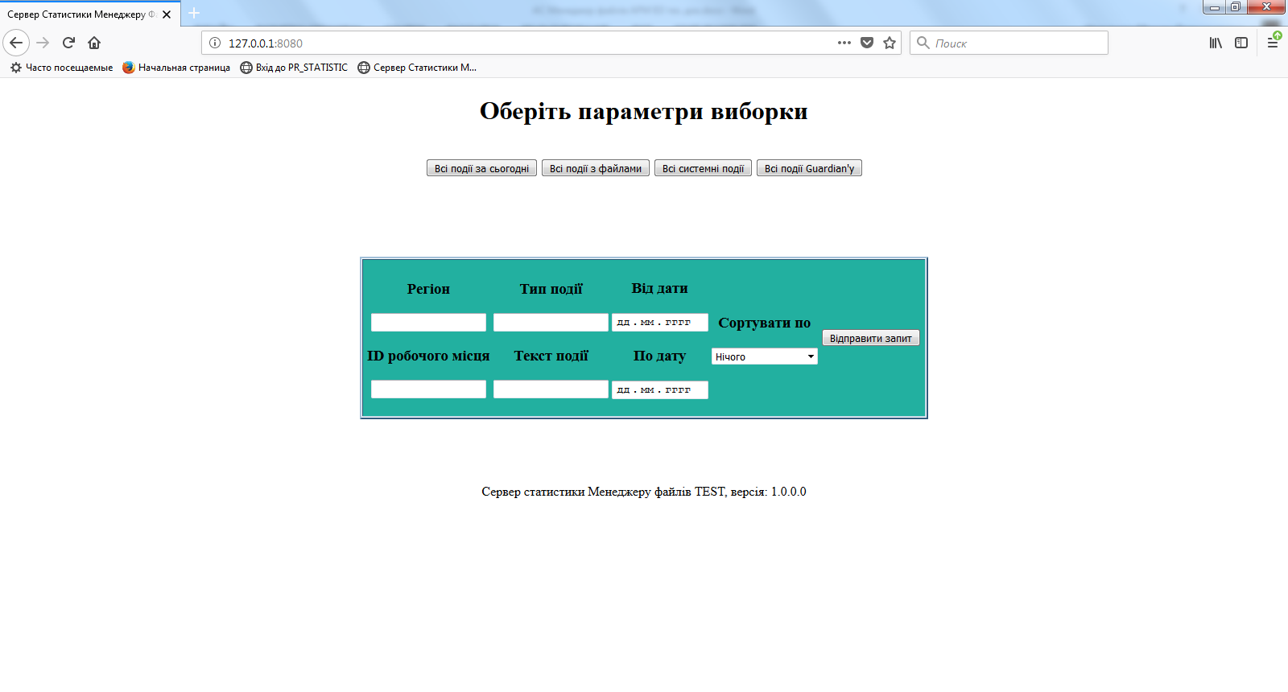

Мал. 4 Сторінка веб-інтерфейсу серверу статистики

**Керуючі скрипти**

Керуючі скрипти, це спеціальні файди, що містять набір інструкцій для Програми. Кожна інструкція (функція) відповідає певному функціоналу у виконавчому файлі Програми. Виконання скрипту забезпечує динамічна бібліотека ELI.dll. Ім’я файлу керуючого скрипту визначається у конфігураційному файлі Програми. Під час запуску Програма перевіряє присутність бібліотеки інтерпретатора у своєму каталозі. Якщо бібліотека існує, відбувається її підключення до виконавчого файлу. Після цього, через певний інтервал у хвилинах, що зазначений у конфігураційному файлі Програми, відбувається перевірка наявності файлу скрипту. Якщо файл присутній, його зміст транслюється у окремому потоці.

**Склад Програми**

**ArmMngr.exe** – виконавчий модуль Програми.

**main.cfg** – конфігураційний файл.

**ArmMngrGuard.exe** – виконавчий модуль Guardian.

**guardian.cfg** – конфігураційний файл Guardian.

**ELI.dll** – бібліотека інтерпретатора керуючих скриптів.

**amra.exe** – аплікація для віддаленого керування Програмою.

**AMColSrv.exe –** виконавчий файл серверу статистики.

**server.cfg** – конфігураційний файл серверу статистики.

**index.html** – файл стартової сторінки, що відображається при підключенні до сервера статистики через веб-браузер.

**fbclient.dll** – клієнтська бібліотека СУБД Firebird 2.5.

**STAT.fdb** – файл бази даних для сервера статистики.

**Значення параметрів конфігураційного файлу Програми**

**StationID** – ідентифікатор робочого місця, може містити довільну групу символів.

**IndexVZ** – містить індекс ВПЗ.

**RegionID** – ідентифікатор регіону, до якого належить робоче місце, на якому запущена Програма. Використовується для групування логів різних екземплярів Програми на сервері статистики.

**HideWnd** – режим відображення вікна під час завантаження файлів оновлень. Може мати два значення: 1 – Програма під час запуску згортається у системний трей, 0 – під час запуску з’являється вікно, у якому відображається кількість оброблених файлів.

**RemAdmPort** – порт для підключення консолі віддаленого адміністрування.

**UseGuardian** – визначає, чи потрібно використовувати Guardian для підтримки Програми. Якщо встановлено в 1, Програма після свого запуску буде запускати виконавчий файл ArmMngrGuard.exe.

**GuardianUpdatesPath** – містить шлях до локального каталогу, у який будуть завантажуватись файли оновлень для Guardian. Допускається використання змінної $AppPath для визначення умовного шляху до каталогу.

**UseCollector** – ввімкнення трансляції дій Програми на окремий сервер статистики. Приймає значення 1 чи 0.

**CollectorHost** – адреса серверу статистики.

**CollectorPort** – порт серверу статистики.

**SendReportToMail** – визначає чи повинна Програма, після завершення роботи, надсилати електронного листа із логом. Приймає значення 1 чи 0.

**SmtpHost** – адреса поштового серверу для передачі повідомлень.

**SmtpPort** – порт поштового серверу.

**MailFrom** – ідентифікатор відправника електронного листа. Може містити будь-яку допустиму комбінацію символів, але рекомендується використовувати значення типу [name@mailserver.sample](mailto:name@mailserver.sample) для коректної роботи фільтрів поштового серверу. Значення не обов’язково має співпадати з реальним обліковим записом на поштовому сервері.

**MailTo** – електронна адреса, на яку будуть надіслані повідомлення.

**MailSubjectOK** – текст у полі «Тема» електронного листа, якщо оновлення було успішним.

**MailSubjectErr** – текст у полі «Тема» електронного листа, якщо сталася помилка.

**MailCodePage** – кодова сторінка для електронного листа, наприклад windows-1251, або utf-8.

**FirewallRule** – вказує, чи створене у брандмауері правило для роботи Програми. Повинно бути встановлене у 0 перед першим запуском.

**EnableAutoStart** – вказує, чи треба автоматично запускати Програму після завантаження операційної системи. Якщо встановлений в 1, то Програма додає ключ «ArmFileManager» до секції системного реєстру, що відповідає за автозапуск, ключ зі значенням, що відповідає повному шляху до виконавчого файлу Програми. Якщо параметр встановлено в 0, Програма після запуску видалить ключ «ArmFileManager» з системного реєстру.

**AutoStartForAllUsers** – визначає тип автозапуску Програми. Якщо встановлено в 1, то Програма запускається під час входу в систему будь-якого користувача (ключ на автозапуск створюється у розділі HKEY_LOCAL_MACHINE, якщо у 0 то у HKEY_CURRENT_USER.

**ControlScriptName** – визначає ім’я файлу, що містить керуючий скрипт.

**ScriptLog** – вказує, чи потрібно вести лог дій керуючого скрипту. Приймає значення 1 чи 0. Якщо встановлений у 1, інтерпретатор буде зберігати лог своїх дій у файл translate.log, розташований у робочому каталозі Програми.

**ScriptInterval** – вказує інтервал у який будуть виконуватись спроби трансляції керуючого скрипту.

**Значення параметрів конфігураційного файлу Guardian**

**HideWnd** – режим відображення вікна. Може мати два значення: 1 – Guardian під час запуску згортається у системний трей, 0 – під час запуску з’являється вікно, у якому відображається кількість оброблених файлів.

**RemAdmPort** – порт для підключення консолі віддаленого адміністрування.

**UseCollector** – ввімкнення трансляції дій Програми на окремий сервер статистики. Приймає значення 1 чи 0.

**CollectorHost** – адреса серверу статистики.

**CollectorPort** – порт серверу статистики.

**UpdatesPath** – шлях до каталогу, з якого будуть встановлюватись оновлення. Допускається використання змінної $AppPath для визначення умовного шляху до каталогу.

**ForceStopManager** – вказує, чи потрібно примусово зупиняти процес Програми, якщо коректно завершити її роботу не вдається.

**FirewallRule** – вказує, чи створене у брандмауері правило для роботи Програми. Повинно бути встановлене у 0 перед першим запуском.

**Значення параметрів конфігураційного файлу підключення**

**Caption** – символьний ідентифікатор підключення. Відображається у спливаючих повідомленнях та логах. Необов’язковий.

**FtpHost** – адреса ftp-серверу, на якому знаходяться файли для завантаження.

**FtpPort** – порт на якому працює ftp-сервер. Якщо не вказано, буде використаний стандартний порт 21/TCP.

**FtpUser** – ім’я користувача для авторизації на ftp-сервері.

**FtpPass** – пароль користувача для авторизації на ftp-сервері.

**MonitoringInterval –** інтервал перевірки ftp-серверу (хв.).

**ConnInterval** – інтервал між спробами підключення до ftp-серверу (хв.).

**MaxTry** – максимальна кількість спроб підключення до ftp-серверу.

**TransferType** – тип передачі даних між ftp-сервером та Програмою. Приймає значення binary або ASCII.

**LeaveRemoteFiles** – визначає чи потрібно зберігати файли у каталогу на сервері після завантаження. Приймає значення 1 чи 0.

**LeaveLocalFiles** – визначає чи потрібно зберігати файли у каталогу на локальному комп’ютері після вивантаження. Приймає значення 1 чи 0.

**EnableDownload** – флаг ввімкнення режиму завантаження. Приймає значення 1 чи 0.

**RemDirDl** – каталог на сервері, з якого завантажуються файли. Якщо **EnableDownload** дорівнює 0 цей параметр ігнорується. Якщо треба вказати декілька каталогів, вони перераховуються через крапку з комою. Файли з кожного каталогу зі списку будуть завантажені у каталог, що вказаний у **LocDirDl**.

**LocDirDl** – локальний каталог у який будуть завантажені файли. Якщо **EnableDownload** дорівнює 0 цей параметр ігнорується.

**BackUpDl** – флаг ввімкнення резервного копіювання файлів, що завантажуються з серверу. Приймає значення 1 чи 0. Якщо **EnableDownload** дорівнює 0 цей параметр ігнорується.

**BackUpDirDl** – локальний каталог для резервних копій файлів, що були завантажені з серверу. Якщо **EnableDownload** дорівнює 0 цей параметр ігнорується.

**DownloadFilesMask** – перелік шаблонів імен файлів, які будуть завантажені з серверу. Використовуються типові символи-замінники. Декілька шаблонів розділюються крапкою з комою «;». Якщо **EnableDownload** дорівнює 0 цей параметр ігнорується.

**RegExDL** – визначає, чи потрібно використовувати регулярні вирази для фільтрації файлів по шаблонах. Якщо встановлений у 1, то у шаблонах з параметра **DownloadFilesMask** можна використовувати лексеми регулярних виразів. Якщо **EnableDownload** дорівнює 0 цей параметр ігнорується.

**AppendModeDL** – вмикає режим додання файлів. Якщо встановлено у 1, то з сервера будуть завантажені лише ті файли, які відсутні у локальному каталозі.

**EnableUpload** – флаг ввімкнення режиму вивантаження. Приймає значення 1 чи 0.

**RemDirUl** – каталог на сервері, у який будуть вивантажені файли. Якщо **EnableUpload** дорівнює 0 цей параметр ігнорується. Якщо треба вказати декілька каталогів, вони перераховуються через крапку з комою. Файли каталогу, що вказаний у **LocDirUl** будуть вивантажені у кожен каталог зі списку.

**LocDirUl** – локальний каталог з якого вивантажуються файли на сервер. Якщо **EnableUpload** дорівнює 0 цей параметр ігнорується.

**BackUpUl** – флаг ввімкнення резервного копіювання файлів, що вивантажуються на сервер. Приймає значення 1 чи 0. Якщо **EnableUpload** дорівнює 0 цей параметр ігнорується.

**BackUpDirUl** – локальний каталог для резервних копій файлів, що були вивантажені на сервер. Якщо **EnableUpload** дорівнює 0 цей параметр ігнорується.

**UploadFilesMask** – перелік шаблонів імен файлів, які будуть вивантажені на сервер. Використовуються типові символи-замінники. Декілька шаблонів розділюються крапкою з комою «;». Якщо **EnableUpload** дорівнює 0 цей параметр ігнорується.

**RegExUL** – визначає, чи потрібно використовувати регулярні вирази для фільтрації файлів по шаблонах. Якщо встановлений у 1, то у шаблонах з параметра **UploadFilesMask** можна використовувати лексеми регулярних виразів. Якщо **EnableUpload** дорівнює 0 цей параметр ігнорується.

**AppendModeUL** – вмикає режим додання файлів. Якщо встановлено у 1, то на сервер будуть вивантажені лише ті файли, які відсутні у віддаленому каталозі.

**RunOnce** – змушує підключення виконати процедуру обміну лише один раз, після чого зупинитись. Приймає значення 1 чи 0.

**StartAtTime** – вказує, чи повинно підключення виконати обмін в певний час. Приймає значення 1 чи 0.

**TimeStart** – час запуску процедури обміну у форматі hh:mm. Якщо **StartAtTime** дорівнює 0 цей параметр ігнорується. Якщо на момент ініціалізації підключення системний час перевищує значення параметру, процедура обміну буде запущена негайно.

**BackUpKeepDays** – кількість днів, впродовж яких бекапи оброблених файлів будуть зберігатися на диску.

**DownloadFromSubDirs** – вмикає пошук файлів також у підкаталогах каталогу, що вказаний у параметрах **RemDirDl** або **LocDirUl**. Глибина вкладеності – один рівень. Приймає значення 1 чи 0.

**SaveWithSubDirs** – змушує Програму зберігати файли, дотримуючись структури підкаталогів під час завантаження та вивантаження. Глибина вкладеності – один рівень. Приймає значення 1 чи 0.

**Значення параметрів конфігураційного файлу серверу статистики**

**Caption** – символьний ідентифікатор серверу. Необов’язковий.

**RequestPort** – порт на якому працюватиме веб-сервер, що обслуговує запити до БД.

**ListenPort** – порт на якому працюватиме сервер статистики. Повинен збігатися зі значенням параметру **CollectorPort** з конфігураційного файлу Програми.

**PoolMonitoring** – інтервал обробки повідомлень з тимчасового пулу (мс.).

**DBHost** – адреса серверу де розташовано БД.

**DBPath** – локальний шлях до БД.

**FirewallRule** – вказує, чи створене у брандмауері правило для роботи сервера. Повинно бути встановлене у 0 перед першим запуском.

**HideWindow** – вказує, чи потрібно приховувати головне вікно програми після запуску.

**AutoStart** – вказує, чи треба автоматично запускати сервер після завантаження операційної системи. Якщо встановлений в 1, то Програма додає ключ «ArmStatServer» до HKEY_CURRENT_USER\Software\Microsoft\Windows\CurrentVersion\Run зі значенням, що відповідає повному шляху до виконавчого файлу серверу. Якщо параметр встановлено в 2, програма після запуску видалить ключ «ArmStatServer» з системного реєстру. Якщо параметр встановлено у 0, жодна з дій не виконується.

**Перелік змінних що використовуються у конфігураційних фалах підключень**

**$IndexVZ** – значення параметру **IndexVZ** з конфігу Програми.

**$StationID** – значення параметру **StationID** з конфігу Програми.

**$RegionID** – значення параметру **RegionID** з конфігу Програми.

**$Date** – поточна системна дата.

**$AppPath** – повний шлях до каталогу, з якого запущено Програму.